1. Koncoročné hodnotenie žiakov z matematiky je znázornené na nasledujúcom diagrame.

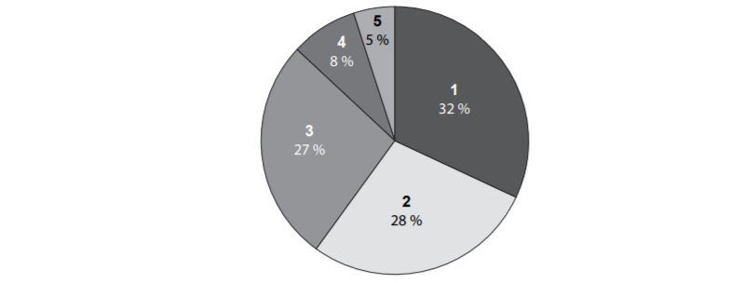

Určte s presnosťou na dve desatinné miesta aritmetický priemer známok znázornených na diagrame.

1. V 4. C písali písomku z goniometrie. Hodnotenie je zaznamenané v diagrame.

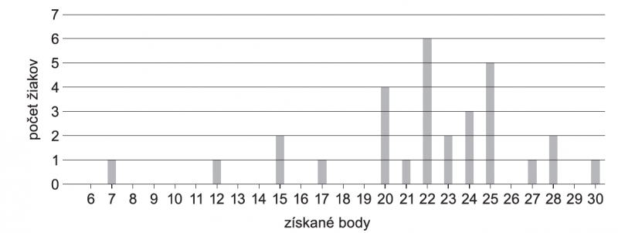

Koľko bodov priemerne získali žiaci, ktorých hodnotenie písomky bolo lepšie ako modus počtu získaných bodov?

1. Priemerná výška všetkých žiakov triedy je 162 cm . Výška triednej učiteľky je 178 cm . Priemerná výška všetkých žiakov triedy a triednej učiteľky je 163 cm . Vypočítajte počet žiakov triedy.
2. Žiaci písali test z matematiky. Priemerný počet nimi získaných bodov bol 64. Ďalší žiak dodatočne napísal tento test na 80 bodov. Keby jeho výsledok učiteľ pripojil k pôvodným, celkový priemer všetkých žiakov by bol 65. Koľko žiakov pôvodne písalo test?
3. Grafy na obrázkoch znázorňujú maximálnu výšku snehovej pokrývky nameranú každý mesiac meteorologickými stanicami v Poprade a v Hurbanove. Vypočítajte, o koľko centimetrov je priemerná maximálna výška snehovej pokrývky za mesiace november (11), december (12), január (1), február (2) a marec (3) v Poprade väčšia ako v Hurbanove.

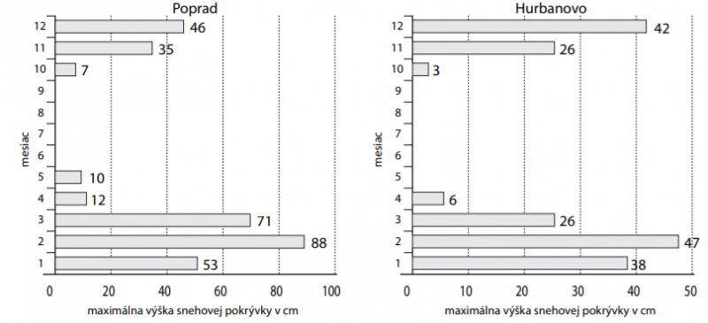

1. V triede je 30 žiakov. Piati žiaci triedy mali na koncoročnom vysvedčení z matematiky trojku, ostatní žiaci triedy jednotku alebo dvojku. Priemer známok z matematiky všetkých žiakov triedy na koncoročnom vysvedčení bol 1,9. Zistite, koľko žiakov triedy malo na koncoročnom vysvedčení jednotku z matematiky.
2. Na obrázku je znázornené vekové zloženie členov turistického krúžku.

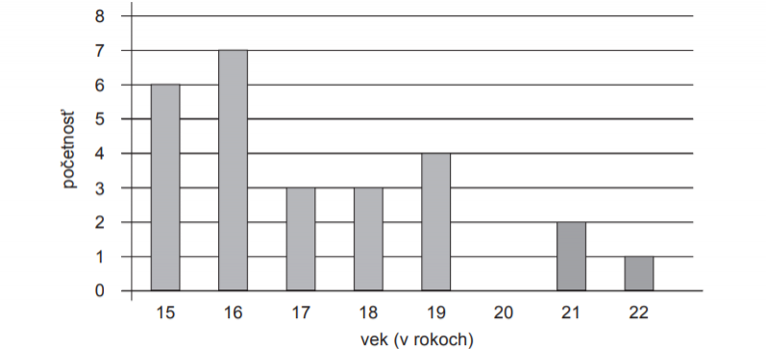

Zistite v rokoch medián veku členov turistického krúžku.